1. Lưu đồ

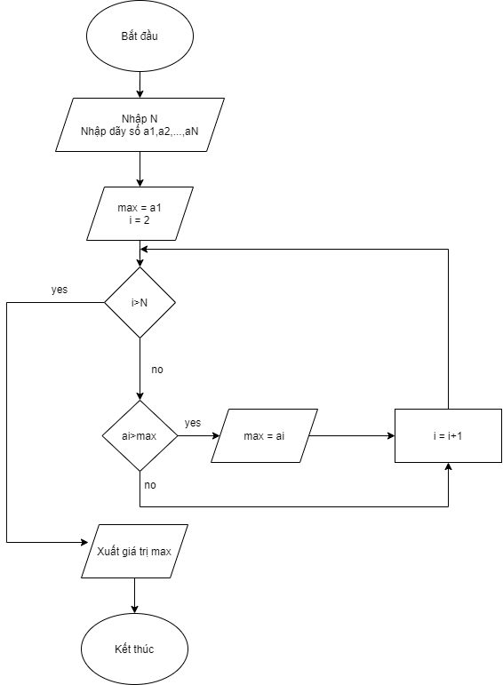

1. Mã giả

BEGIN

INPUT N

INPUT a1,a2,a3,…,aN

max:=a1

i:=2

WHILE i<=N

DO

IF ai>max

Max:=ai

END IF

i = i+1

END DO

DISPLAY max

END